КОМИТЕТ  РЕСПУБЛИКИ ТАТАРСТАН  ПО ОХРАНЕ ОБЪЕКТОВ КУЛЬТУРНОГО НАСЛЕДИЯ |  | ТАТАРСТАН РЕСПУБЛИКАСЫНЫӉ МӘДӘНИ МИРАС ОБЪЕКТЛАРЫН САКЛАУ КОМИТЕТЫ

ПРИКАЗ БОЕРЫК
№

О внесении изменения приложение №3 к приказу Комитета Республики Татарстан по охране объектов культурного наследия от 01.10.20211 №225-П «О включении выявленного объекта культурного наследия «Дом Маркова А.Т., 1853 г., 1915 г., архитекторы П. Чернецкий, Ф.Р. Амлонг» по адресу: Республика Татарстан, г. Казань, ул. Баумана, д. 27, в единый государственный реестр объектов культурного наследия (памятников истории и культуры) народов Российской Федерации в качестве объекта культурного наследия регионального значения «Дом Маркова А.Т., 1853 г., 1915 г., архитекторы П. Чернецкий, Ф.Р. Амлонг», утверждении границ и режимов использования его территории и предмета охраны»

В соответствии с Федеральным законом от 25 июня 2002 года № 73–ФЗ «Об объектах культурного наследия (памятниках истории и культуры) народов Российской Федерации», Законом Республики Татарстан от 1 апреля 2005 года № 60-ЗРТ «Об объектах культурного наследия в Республике Татарстан», Приказом Минкультуры России от 13.01.2016 № 28 «Об утверждении Порядка определения предмета охраны объекта культурного наследия, включенного в единый государственный реестр объектов культурного наследия (памятников истории и культуры) народов Российской Федерации в соответствии со статьей 64 Федерального закона от 25 июня 2002 года № 73-ФЗ «Об объектах культурного наследия (памятниках истории и культуры) народов Российской Федерации», приказываю:
- Внести в приложение №3 к приказу Комитета Республики Татарстан по охране объектов культурного наследия от 01.10.20211 №225-П «О включении выявленного объекта культурного наследия «Дом Маркова А.Т., 1853 г., 1915 г., архитекторы П. Чернецкий, Ф.Р. Амлонг» по адресу: Республика Татарстан, г. Казань, ул. Баумана, д. 27, в единый государственный реестр объектов культурного наследия (памятников истории и культуры) народов Российской Федерации в качестве объекта культурного наследия регионального значения «Дом Маркова А.Т., 1853 г., 1915 г., архитекторы П. Чернецкий, Ф.Р. Амлонг», утверждении границ и режимов использования его территории и предмета охраны» изменение, изложив его в новой редакции согласно приложению к настоящему приказу.
- Контроль за исполнением настоящего приказа оставляю за собой.

Председатель И.Н. Гущин

Приложение №3 к приказу Комитета Республики Татарстан по охране объектов культурного наследия от 01.10.2021 №225-П
(в редакции приказа Комитета Республики Татарстан по охране объектов культурного наследия от «___» ________года № _____)

Предмет охраны
объекта культурного наследия регионального значения
«Дом Маркова А.Т., 1853 г., 1915 г., архитекторы П. Чернецкий, Ф.Р. Амлонг», расположенного по адресу: Республика Татарстан, г. Казань, ул. Баумана, д. 27
- Градостроительные характеристики:
Местоположение объекта, по красной линии ул. Баумана в квартале улиц Астрономическая, Профсоюзная, Кави Наджми, в системе периметральной застройки, градостроительные и композиционные характеристики в структуре исторической застройки (закрепляет красную линию застройки улицы Баумана), территория домовладения в исторически сложившихся границах;
- Объемно-пространственная и планировочная структура:
- четырехэтажное здание с подвалом;
- О-образная в плане форма здания с образованием внутреннего вытянутого дворика;
- местоположение и габариты внутреннего дворика в габаритах капитальных стен (утрачен фрагмент подлинной стены в остях 3-4, см. графические схемы)
- ризалит лестничной клетки со стороны внутреннего дворика - местоположение и габариты;
- сквозные арочные проезды по продольной оси - местоположение и габариты;
- высотные отметки венчающих карнизов, главного (юго-западного), заднего (северо-восточного) фасадов;
- высотные отметки фронтона брандмауэрной стены;
- местоположение капитальных стен;
- габариты, местоположение и конфигурация в плане объёмов лестничных клеток (подлинные лестничные марши, площадки и ограждения маршей страчены);
- балкон второго этажа по центральной световой оси главного фасада - габариты и местоположение, подлинный исторический материал – металл, ковка, растительные мотивы рисунка ограждения;
3. Конструктивные характеристики:
Несущие стены подлинные кирпичные:
- керамический кирпич на известковом растворе по всей толщине стены в части здания по ул. Баумана до внутреннего двора, в том числе с лестничной клеткой со стороны дома 25;
- сохранившаяся комбинированная кладка наружных стен части здания из керамического кирпича на известковом растворе со стороны улицы и силикатного кирпича на известковом растворе со стороны помещения по боковым фасадам, заднему фасаду и части дворовых фасадов.
- силикатный кирпич на известковом растворе по всей толщине внутренних несущих стен в осях 4-10 (см. графические схемы)
Свод Лучковый подвального помещения под центральным проездом - местоположение и габариты, материал исполнения - кирпич керамический;
Своды сквозных арочных проездов по продольной оси - местоположение и габариты, материал исполнения - кирпич керамический. Полуциркульный свод в части здания по улице Баумана, лучковый свод в части здания в глубине квартала.
Сохранившиеся своды типа «Монье» подвального перекрытия в осях 1-3, Е- К, покрытия лестничной клетки в осях 4-6, Ж-К.
Межэтажные перекрытия типа «Монье» (подлинные перекрытия утрачены).
Лучковые, полуциркульные и прямые сохранившиеся исторические перемычки - местоположение и габариты, материал исполнения - кирпич керамический и силикатный (в зависимости от материала стены, в том числе в заложенных проёмах)
Крыша, местоположение, конфигурацию, габариты, конструктивное решение, деревянная стропильная система, крыши тип – скатная (подлинная крыша утрачена);
Тип покрытия кровли - фальцевая металлическая;
4. Композиционное и архитектурно-художественное оформление фасадов:
Композиционное решение фасадов.
Главный фасад:
- композиция и архитектурное решение фасадов: горизонтальное трехъярусное членение главного фасада здания с двумя поэтажными равновеликими ярусами и более высоким третьим ярусом, объединяющим третий и четвертый этажи, симметричная композиция главного фасада из семи световых осей с декоративным выделением центральной оси;
- местоположение, конфигурация и пропорции исторических оконных и дверных проемов главного фасада;
- отделка и архитектурные детали фасадов: гладкие оштукатуренные поверхности стен главного и боковых фасадов здания, рустовка 1 этажа главного фасада с веерным рустом над оконными проемами, прямоугольные оконные проемы 1 этажа в обрамлении профилированных наличников с клинчатыми замковыми камнями, арочный проездной проем 1 этажа в прямоугольной нише с замковым камнем, украшенным с изображением головы льва, и лепным декором растительного мотива в обрамлении филенок над проемом, полуциркульные проемы 2 этажа в обрамлении профилированных архивольтов с опиранием на пилястры с прямоугольными нишами и с лепным декором растительного мотива в замковом камне с валютами и в пазухах над окнами в виде «гирлянд», рустованные пилястры в простенках оконных проемов 2 этажа, центральная раскрепованная часть с осевым проемом 2 этажа в обрамлении широких простенок и пилястр с нишами и лепным декором в капительной части и балконом с металлическим ажурным ограждением, междуэтажный пояс 2 и 3 этажа из профилированных карнизных тяг и полосы кессонных ниш в чередовании с триглифами с кронштейнами из лепного декора главного фасада, рустованные лопатки в обрамлении углов и центрального осевого ризалита 3 и 4 этажа, горизонтальный руст осевого плоского ризалита 3 и 4 этажа, прямоугольные оконные проемы 3-го этажа в обрамлении профилированных наличников с массивными прямолинейными и дугообразным, над окном осевого ризалита, сандриками с лепным декором растительного мотива на поддерживающих кронштейнах и в тимпанах, прямоугольные оконные проемы 4 этажа в обрамлении профилированных наличников с лепным замковым камнем и массивными подоконными полочками, подоконные профилированные тяги окон 1, 2 и 3 этажей главного фасада, подоконные профильные пояса окон 1, 2 и 3 этажей с кессонными нишами и выпуклыми фигурными элементами на главном фасаде, плоский фриз и профилированный ступенчатый карниз с модульонами в завершении главного фасада.
Аттик в виде балюстрады с 8-ю тумбами и центральным слуховым окном (подлинный аттик утрачен)
Второстепенные фасады:
- местоположение и количество исторических световых осей на заднем и дворовых фасадах. Задний фасад – 8 световых осей, дворовый фасад 5 – 5 световых осей, дворовый фасад 6 – 8 световых осей, дворовый фасад 7 – 4 световые оси, дворовый фасад 8 – 7 световых соей (см. графические схемы);
- местоположение, конфигурация и пропорции исторических оконных и дверных проёмов 2-го, 3-го и 4-го этажей;
- местоположение, отметка перемычек исторических проёмов 1-го этажа;
- столярные заполнения оконных и дверных проёмов;
- историческая расстекловка оконных заполнений (подлинные заполнения утрачены).
-бранмауэрные стены.
Интрьеры:
Исторические потолочные лепные тяги, профилировнанные лепные наличники оконных проёмов, напольная плитка (подлинные элементы интерьеров утрачены).

Предмет охраны подлежит уточнению и дополнению при дальнейшем комплексном исследовании объекта, а также в процессе производства реставрационных работ.

ТАБЛИЦА ПРЕДМЕТА ОХРАНЫ
объекта культурного наследия регионального значения
«Дом Маркова А.Т., 1853 г., 1915 г., архитекторы П. Чернецкий, Ф.Р. Амлонг», расположенного по адресу: Республика Татарстан, г. Казань, ул. Баумана, д. 27

№  п\п | Предмет охраны | Фотофиксация основных элементов/графические материалы
1 | 2 | 3
1. | Местоположение объекта , в системе периметральной застройки, градостроительные и композиционные характеристики в структуре исторической застройки (закрепляет красную линию застройки улицы Баумана), территория домовладения в исторически сложившихся границах; | 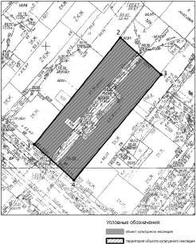
2. | Объемно-пространственная структура:  -четырехэтажное здание с подвалом;  -О-образная в плане форма здания с образованием внутреннего вытянутого дворика;  -местоположение и габариты внутреннего дворика в габаритах капитальных стен (утрачен фрагмент подлинной стены в остях 3-4, см. графические схемы)  -ризалит лестничной клетки со стороны внутреннего дворика - местоположение и габариты;  -сквозные арочные проезды по продольной оси - местоположение и габариты;  -высотные отметки венчающих карнизов, главного (юго- западного), заднего (северо- восточного) фасадов;  -высотные отметки фронтона брандмауэрной стены; | 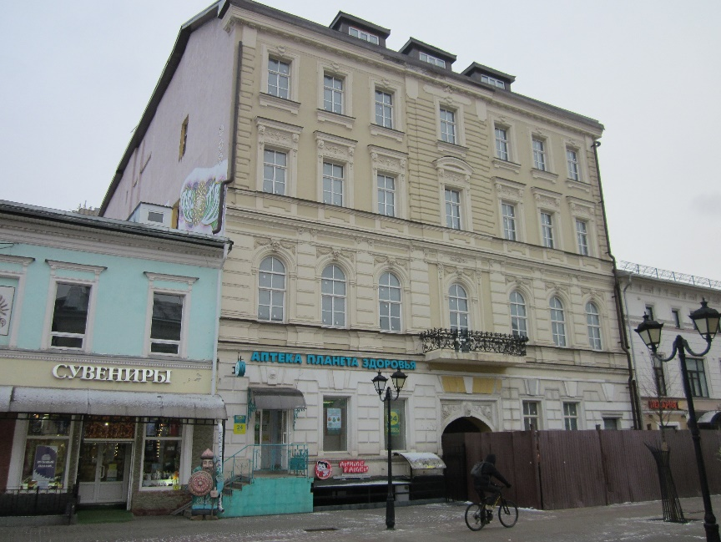  Общий вид  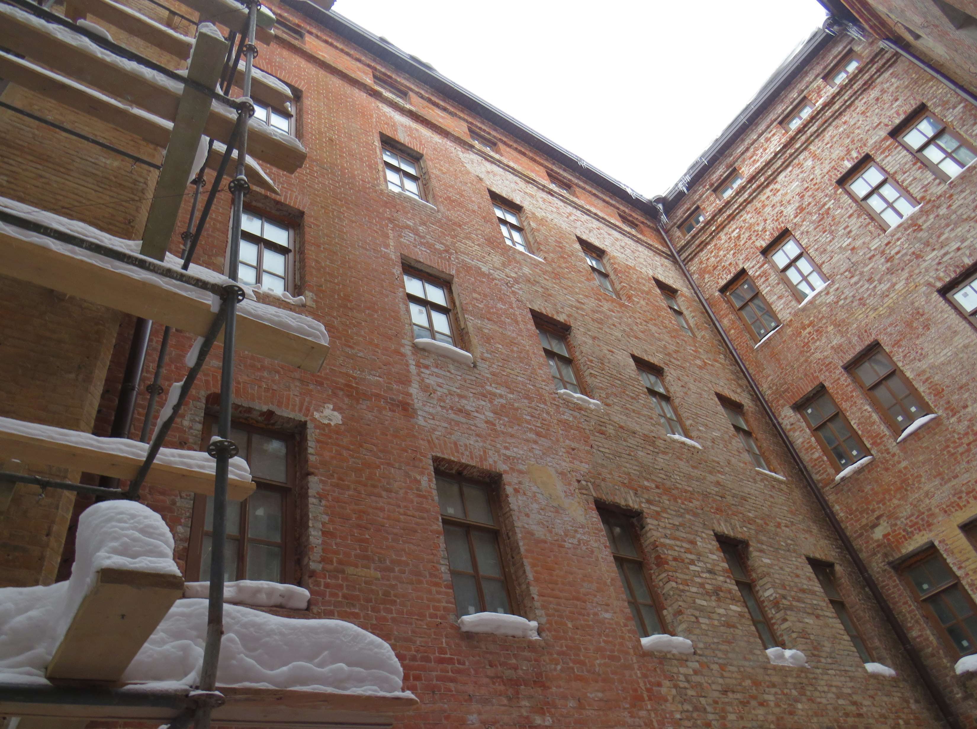  Открытый внутренний дворик  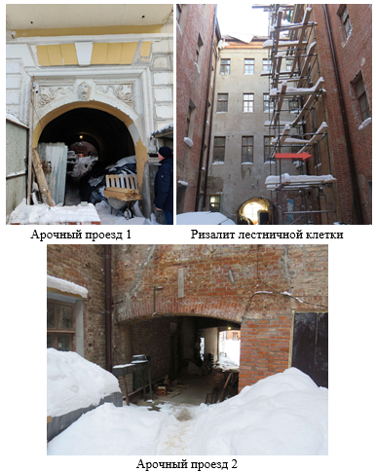  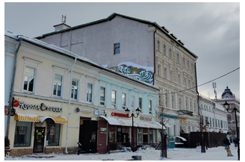  Брандмауэрная стена  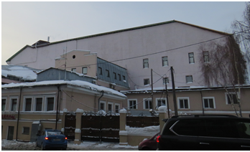  Брандмауэрная стена
3. | Объемно-планировочная структура:  -местоположение капитальных стен;  -габариты, местоположение и конфигурация в плане объёмов лестничных клеток (подлинные лестничные марши, площадки и ограждения маршей страчены);  -балкон второго этажа по центральной световой оси главного фасада - габариты и местоположение, подлинный исторический материал – металл, ковка, растительные мотивы рисунка ограждения; | 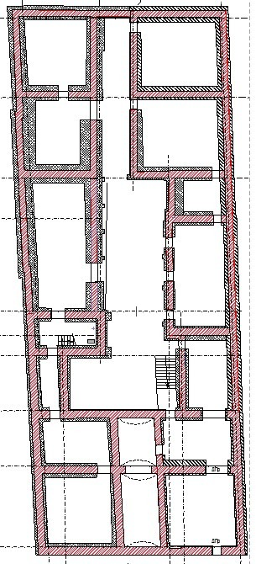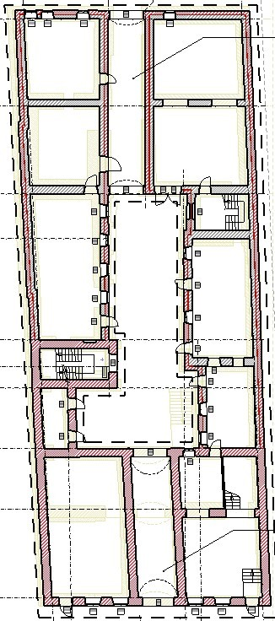  Подвал 1 этаж  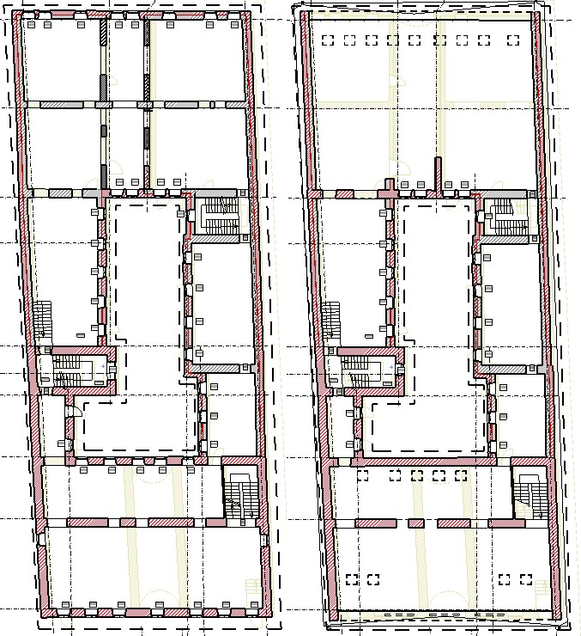  2-4 этажи 5 этаж
4. | Конструктивные характеристики:  Несущие стены подлинные кирпичные:  -керамический кирпич на известковом растворе по всей толщине стены в части здания по ул. Баумана до внутреннего двора, в том числе с лестничной клеткой со стороны дома 25;  -сохранившаяся комбинированная кладка наружных стен части здания из керамического кирпича на известковом растворе со стороны улицы и силикатного кирпича на известковом растворе со стороны помещения по боковым фасадам, заднему фасаду и части дворовых фасадов;  -силикатный кирпич на известковом растворе по всей толщине внутренних несущих стен в осях 4-10 (см. графические схемы);  Свод Лучковый подвального помещения под центральным проездом -местоположение и габариты, материал исполнения - кирпич керамический;  Своды сквозных арочных проездов по продольной оси - местоположение и габариты, материал исполнения – кирпич керамический. Полуциркульный свод в части здания по улице Баумана, лучковый свод в части здания в глубине квартала.  Сохранившиеся своды типа  «Монье» подвального перекрытия в осях 1-3, Е-К, покрытия лестничной клетки в осях 4-6, Ж- К.  Межэтажные перекрытия типа  «Монье»( подлинные перекрытия утрачены).  Лучковые, полуциркульные и прямые сохранившиеся исторические перемычки - местоположение и габариты, материал исполнения -кирпич керамический и силикатный (в зависимости от материала  стены, в том числе в заложенных проёмах).  Крыша, местоположение, конфигурацию, габариты, конструктивное решение, деревянная стропильная система, крыши тип – скатная (подлинная крыша утрачена)  Тип покрытия кровли - фальцевая металлическая; | 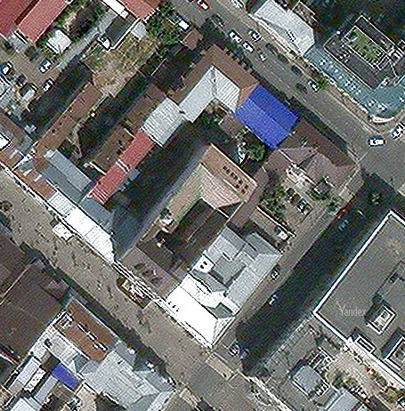  Кровля скатная  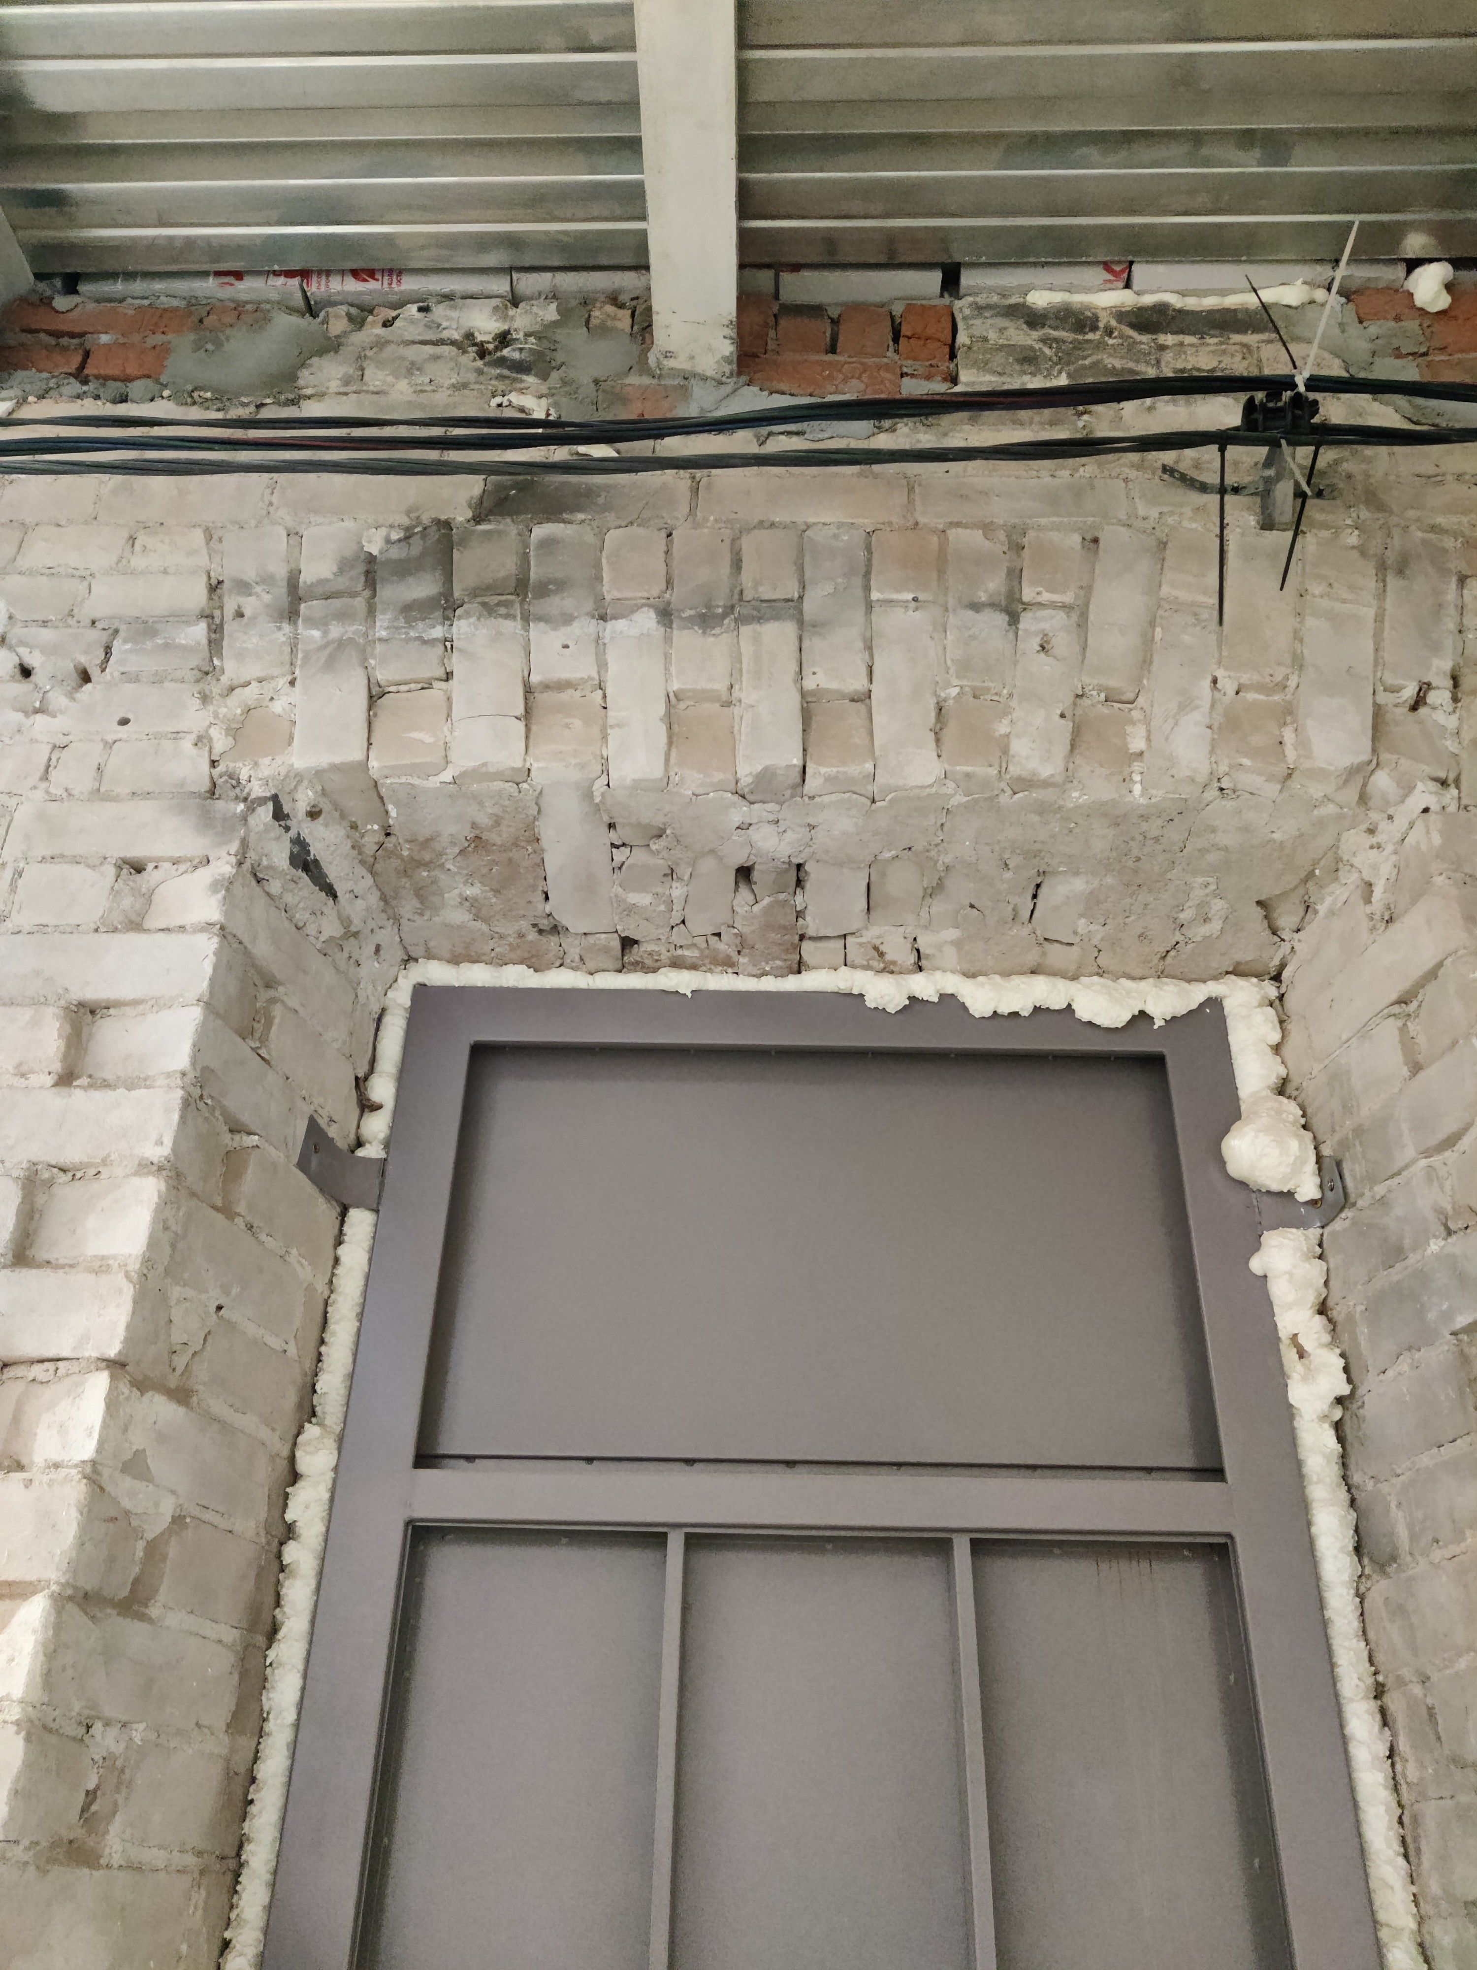  Силикатный кирпич на известковом растворе. Перемычка.  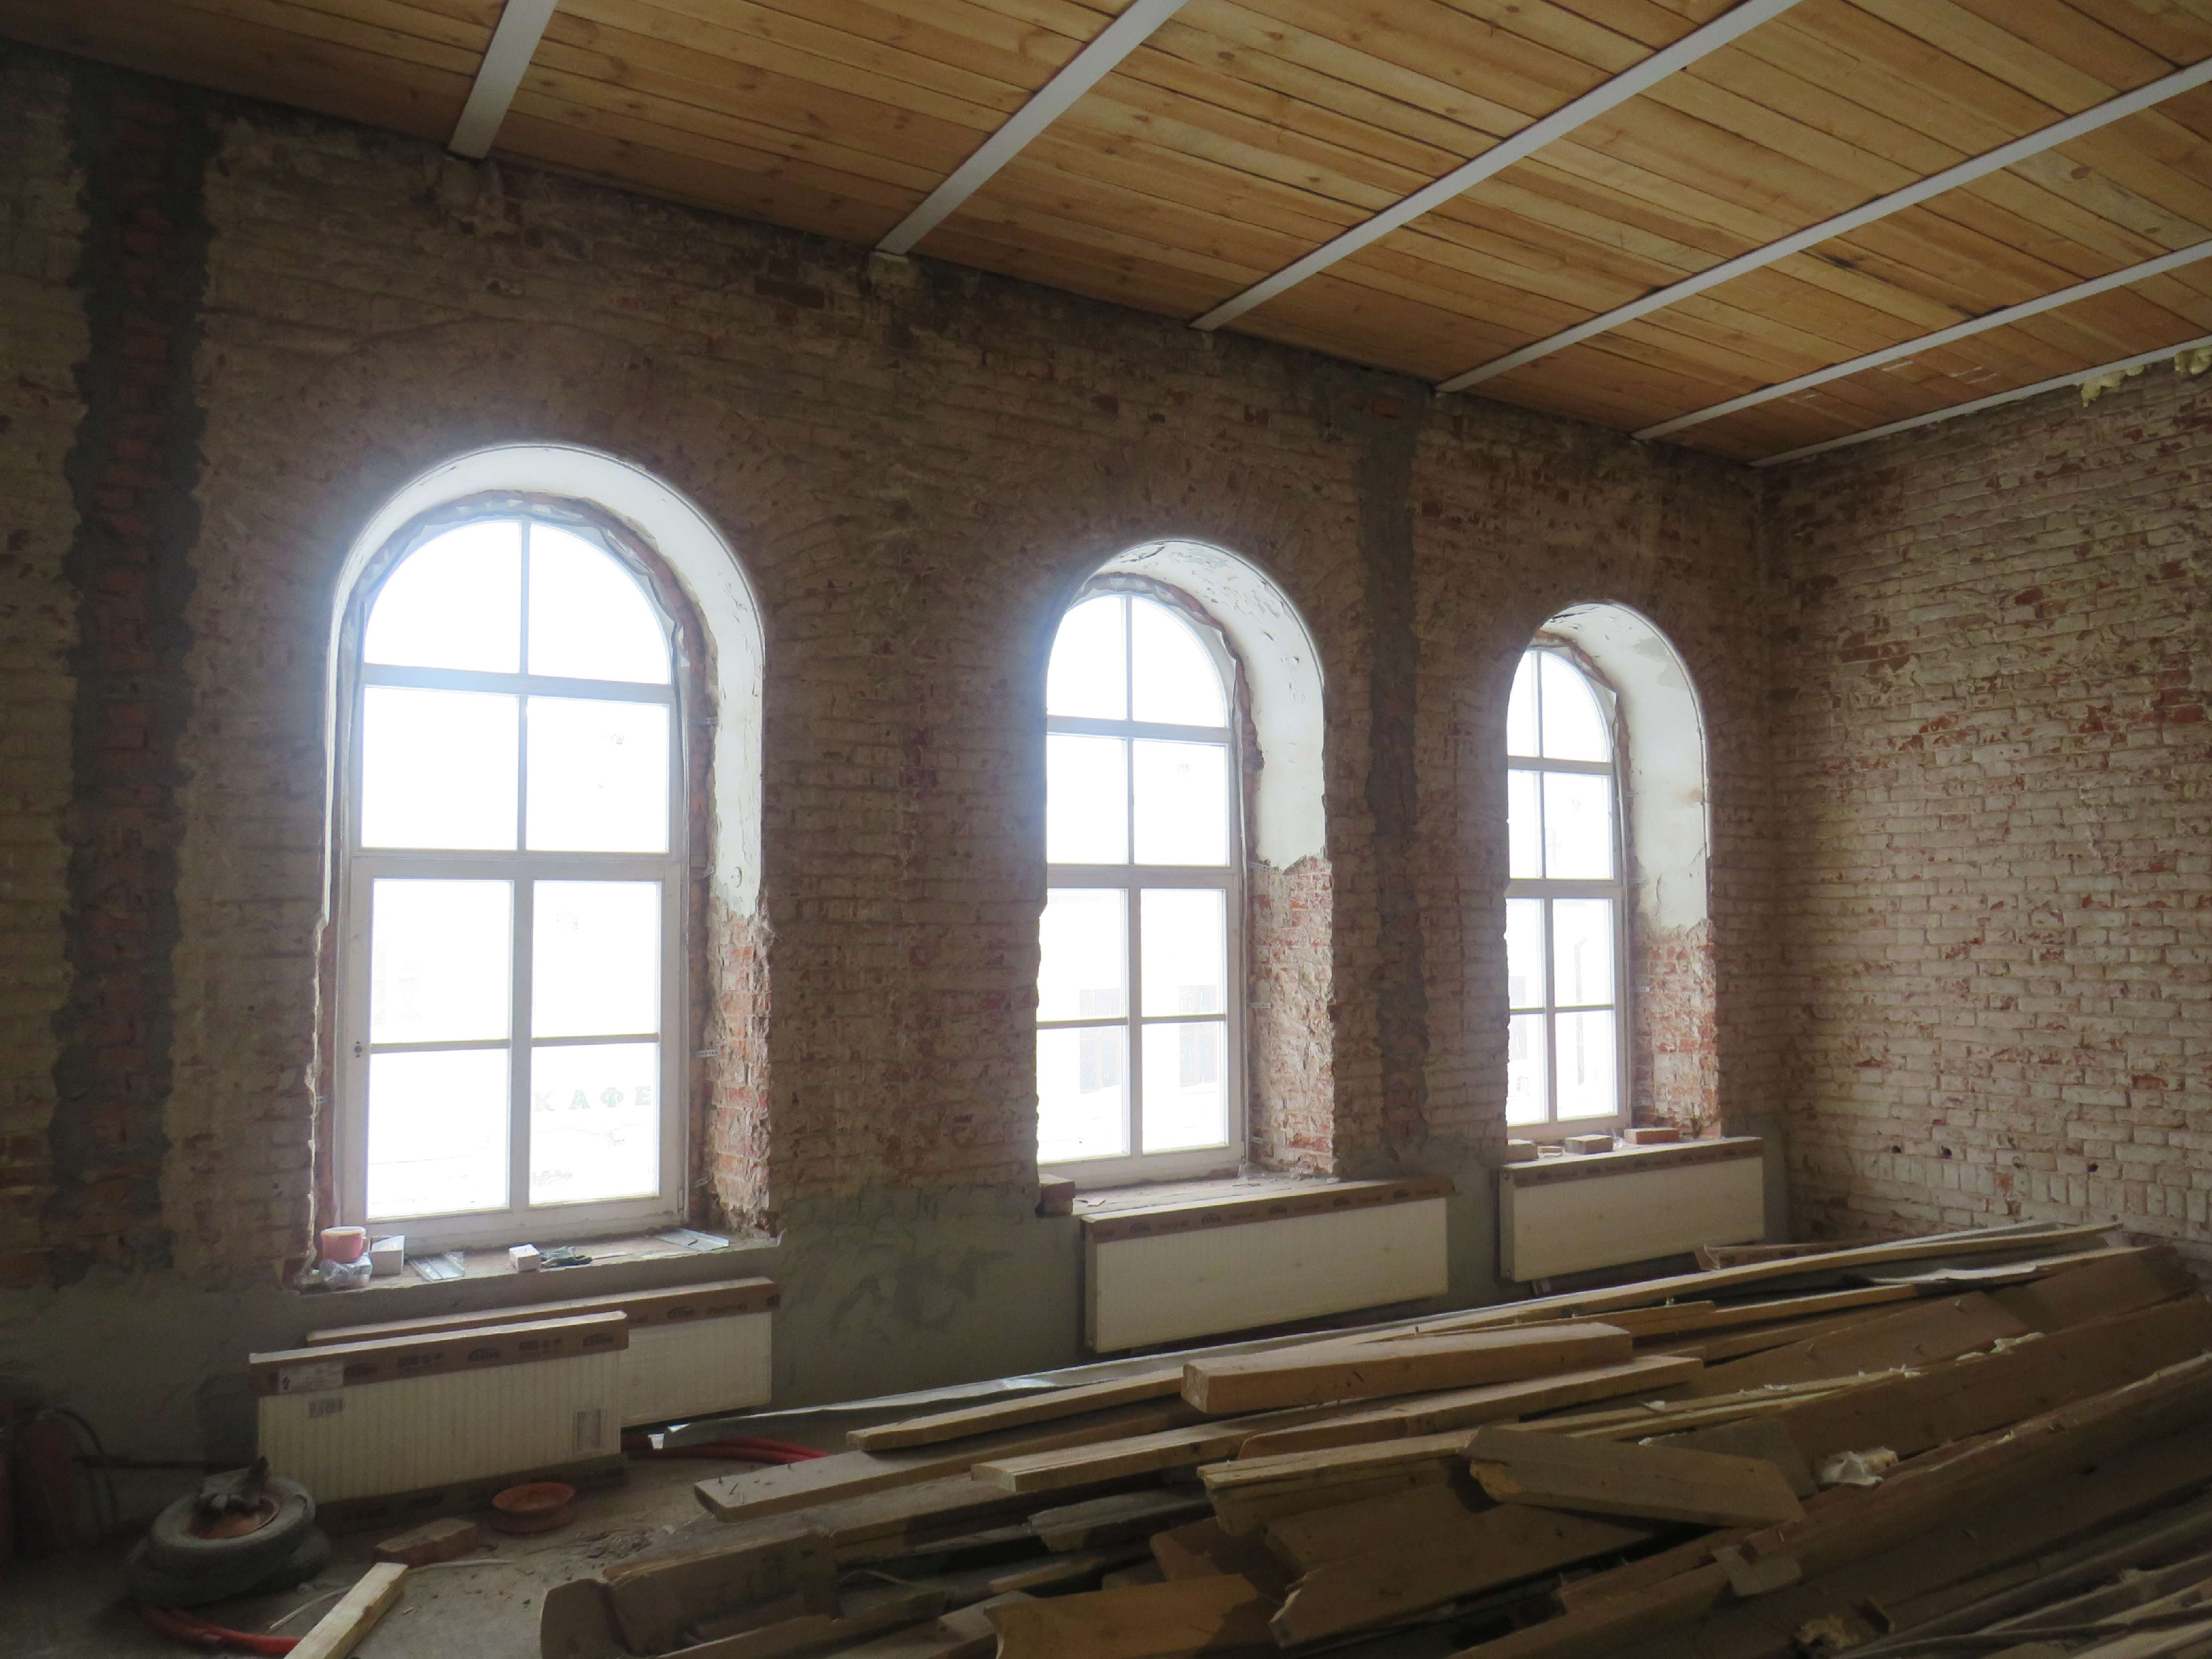  Силикатный кирпич по всей толщине стены  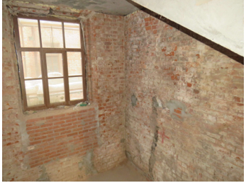  Силикатный кирпич по всей толщине стены  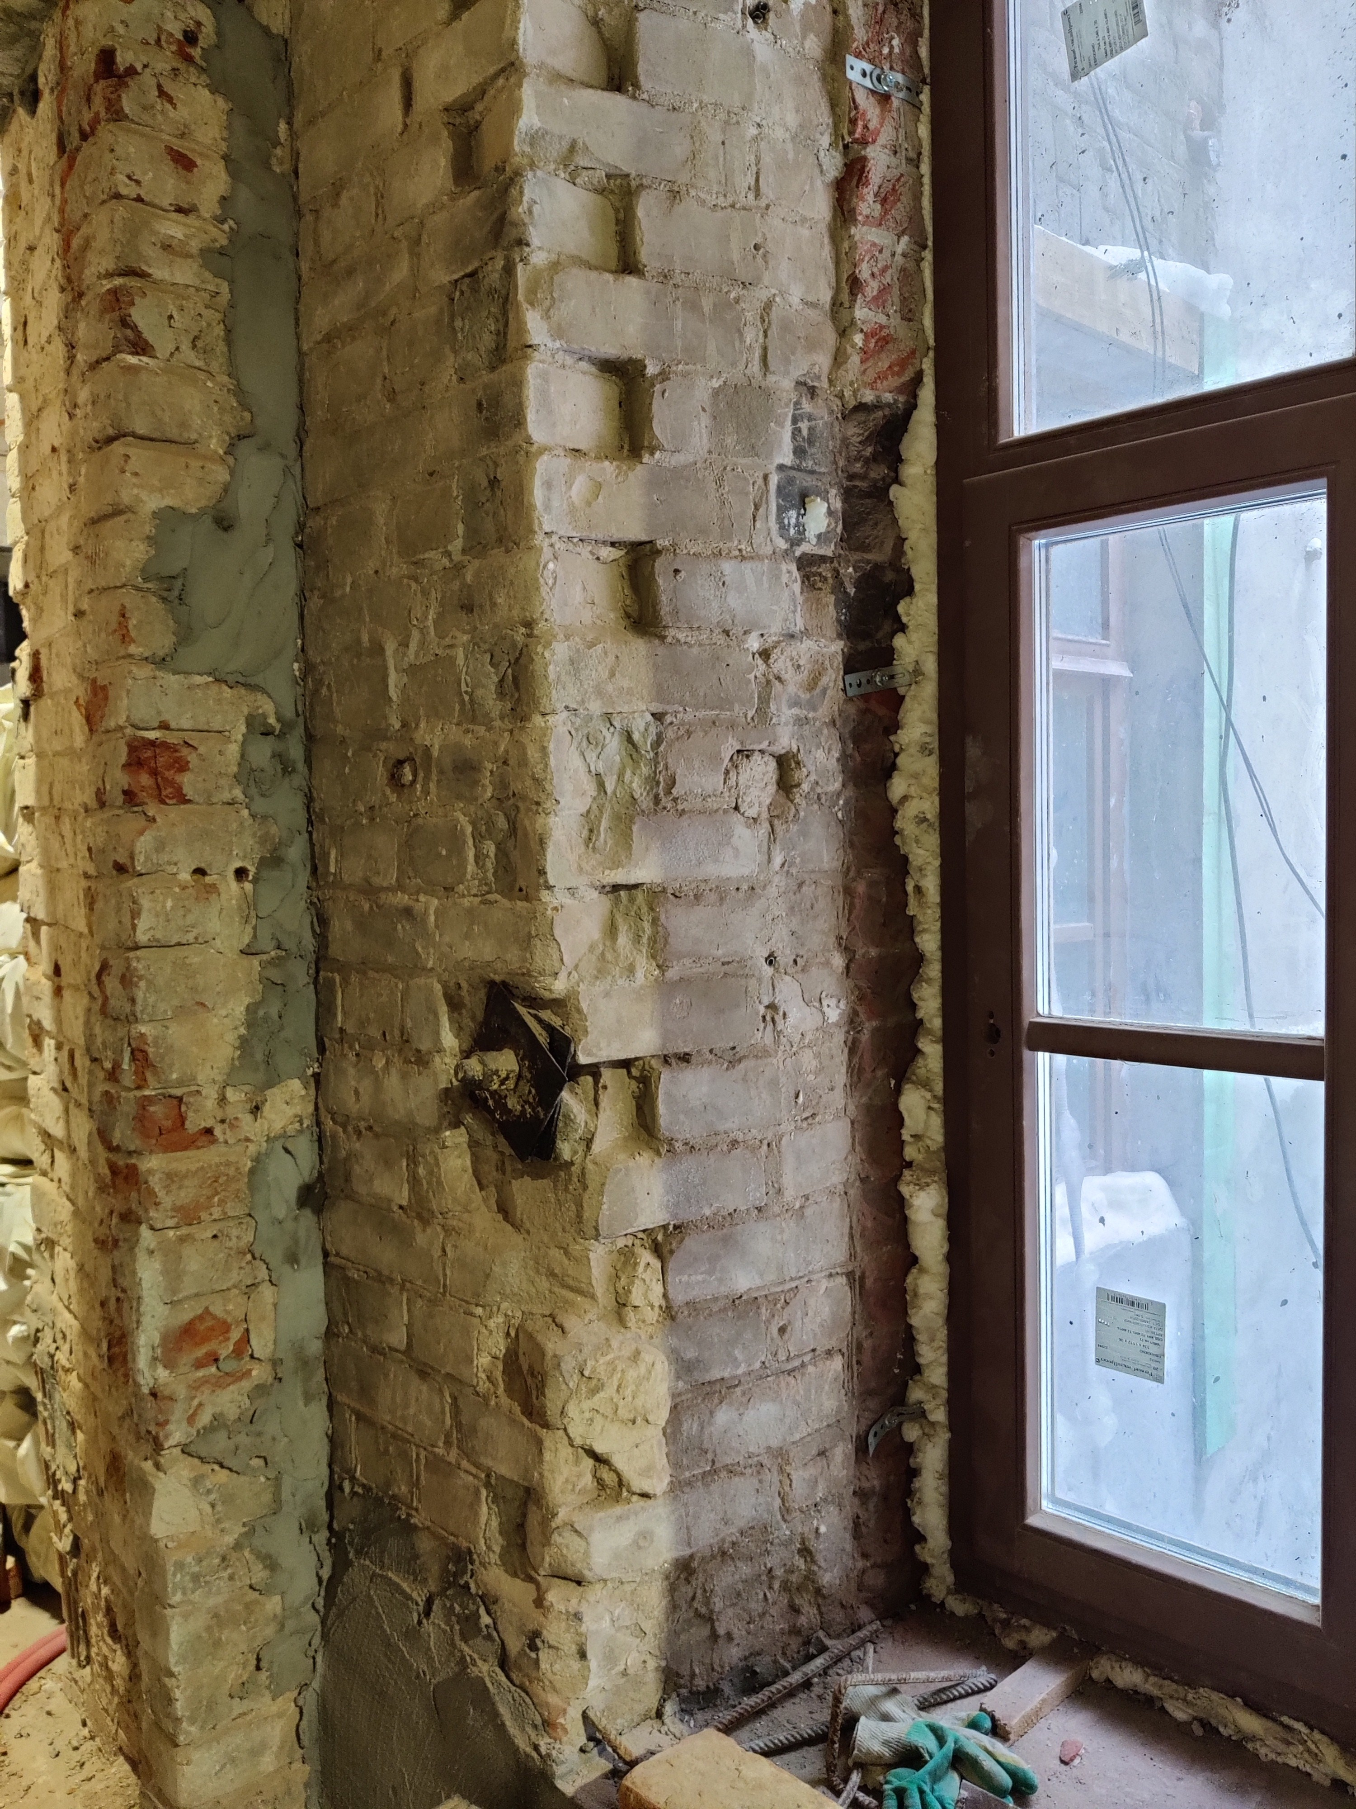  Кладка наружных стен. Комбинированная  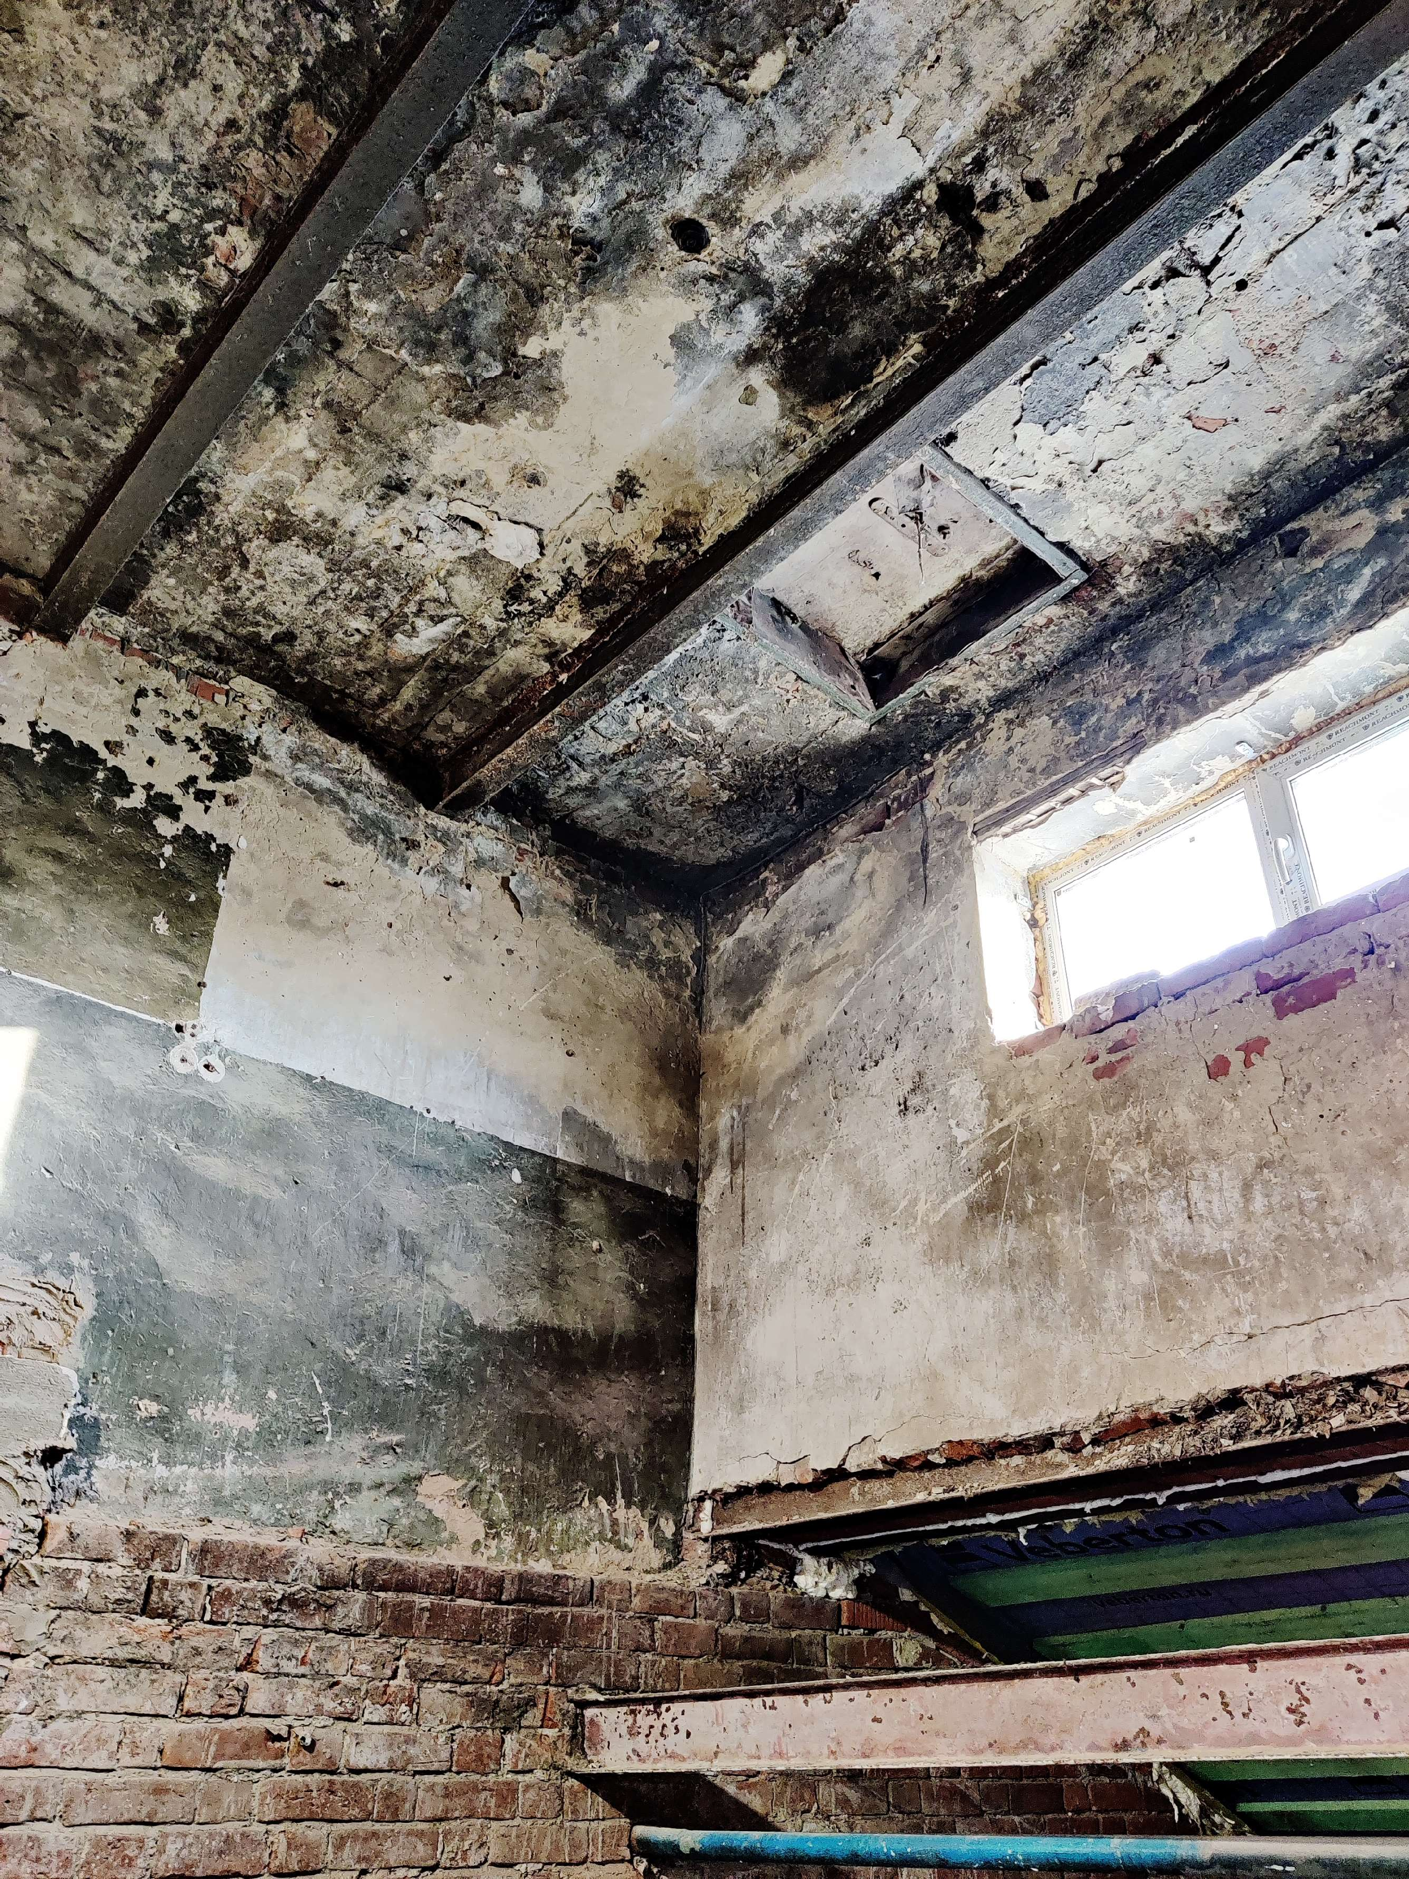  Своды типа «Монье». Покрытие лестничной клетки  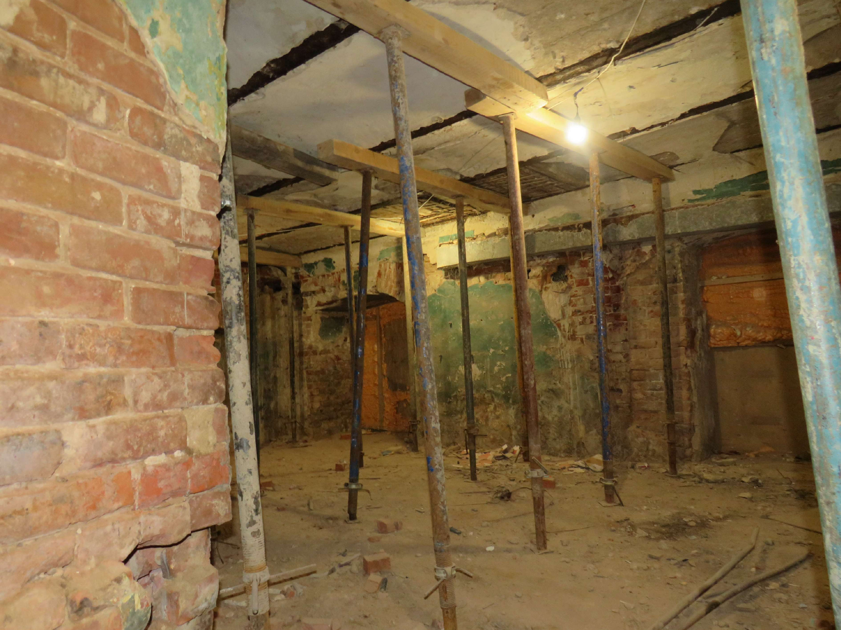  Своды типа «Монье». Подвальное перекрытие  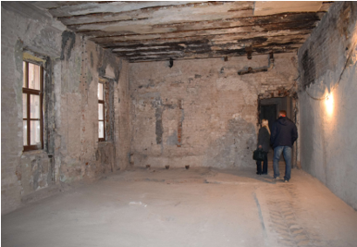  Межэтажные перекрытия типа «Монье» (подлинные перекрытия утрачены)  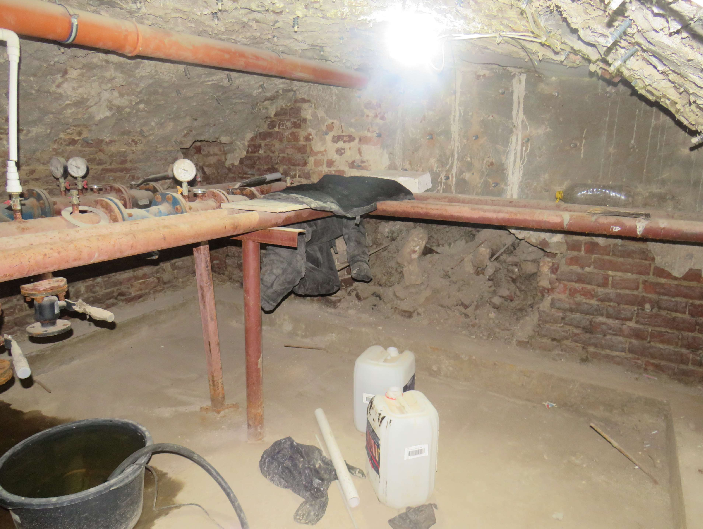  Кирпичные своды в подвале под центральным проездом  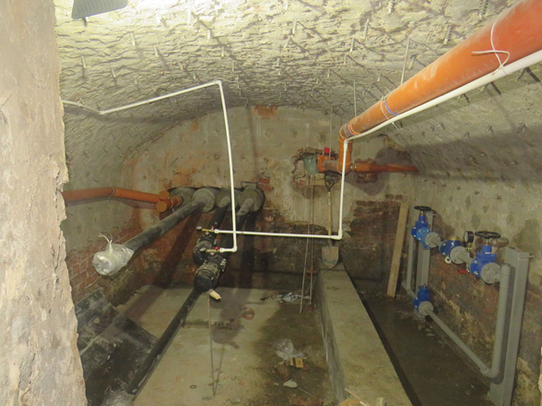  Кирпичные своды в подвале под центральным проездом
5. | Композиция и архитектурное решение фасадов:  Главный фасад:  -горизонтальное трехъярусное членение главного фасада здания с двумя поэтажными равновеликими ярусами и более высоким третьим ярусом, объединяющим третий и четвертый этажи, симметричная композиция главного фасада из семи оконных проемов с декоративным выделением осевых проемов;  -местоположение, конфигурация  и пропорции исторических оконных  и дверных проемов главного фасада;  - отделка и архитектурные  детали фасадов: гладкие оштукатуренные поверхности стен главного и боковых фасадов здания, рустовка 1 этажа главного фасада с веерным рустом над оконными проемами, прямоугольные оконные проемы 1 этажа в обрамлении профилированных наличников с клинчатыми замковыми камнями, арочный проездной проем 1 этажа в прямоугольной нише с замковым камнем, украшенным с изображением головы льва, и лепным декором растительного мотива в обрамлении филенок над проемом, полуциркульные проемы 2 этажа в обрамлении профилированных архивольтов с опиранием на пилястры с прямоугольными нишами и с лепным декором растительного мотива в замковом камне с валютами и в пазухах над окнами в виде «гирлянд», рустованные пилястры в простенках оконных проемов 2 этажа, центральная раскрепованная часть с осевым проемом 2 этажа в обрамлении широких простенок и пилястр с нишами и лепным декором в капительной части и балконом с металлическим ажурным ограждением, междуэтажный пояс 2 и 3 этажа из профилированных карнизных тяг и полосы кессонных ниш в чередовании с триглифами с кронштейнами из лепного декора главного фасада, рустованные лопатки в обрамлении углов и центрального осевого ризалита 3 и 4 этажа, горизонтальный руст осевого плоского ризалита 3 и 4 этажа, прямоугольные оконные проемы 3 этажа в обрамлении профилированных наличников с массивными прямолинейными и дугообразным, над окном осевого ризалита, сандриками с лепным декором растительного мотива на поддерживающих кронштейнах и в тимпанах, прямоугольные оконные проемы 4 этажа в обрамлении профилированных наличников с лепным замковым камнем и массивными подоконными полочками, подоконные профилированные тяги окон 1, 2 и 3 этажей главного фасада, подоконные профильные пояса окон 1, 2 и 3 этажей с кессонными нишами и выпуклыми фигурными элементами на главном фасаде, плоский фриз и профилированный ступенчатый карниз с модульонами в завершении главного фасада;  Аттик в виде балюстрады с 8- ю тумбами и центральным слуховым окном (подлинный аттик утрачен).  Второстепенные фасады:  -местоположение и количество исторических световых осей на заднем и дворовых фасадах.  Задний фасад – 8 световых осей, дворовый фасад 5 – 5 световых  осей, дворовый фасад 6 – 8 световых осей, дворовый фасад 7 – 4 световые оси, дворовый фасад 8  – 7 световых соей (см. графические схемы);  -местоположение, конфигурация и пропорции исторических оконных и дверных проёмов 2-го, 3-го и 4-го этажей;  -местоположение, отметка перемычек исторических проёмов 1-го этажа; | 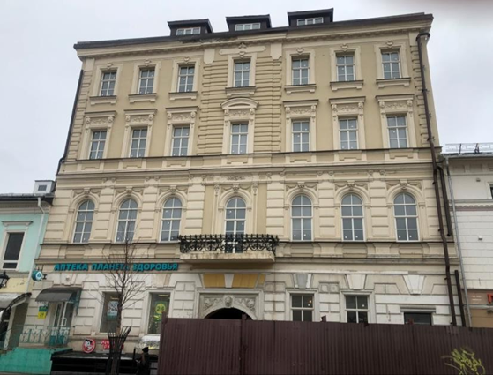  Главный фасад  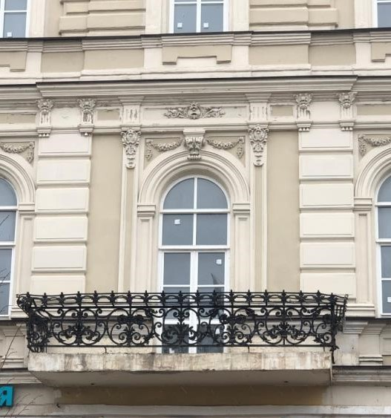  Балкон и окна второго этажа  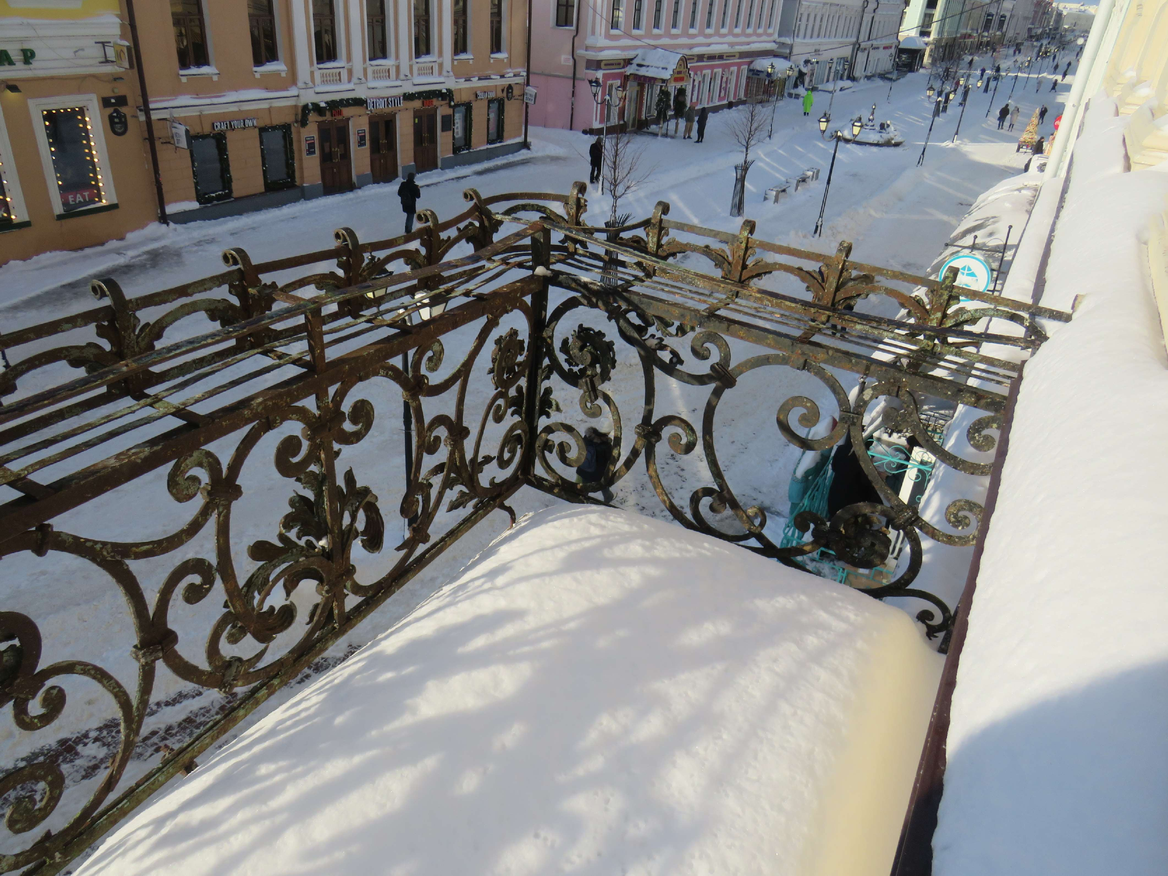  Балкон  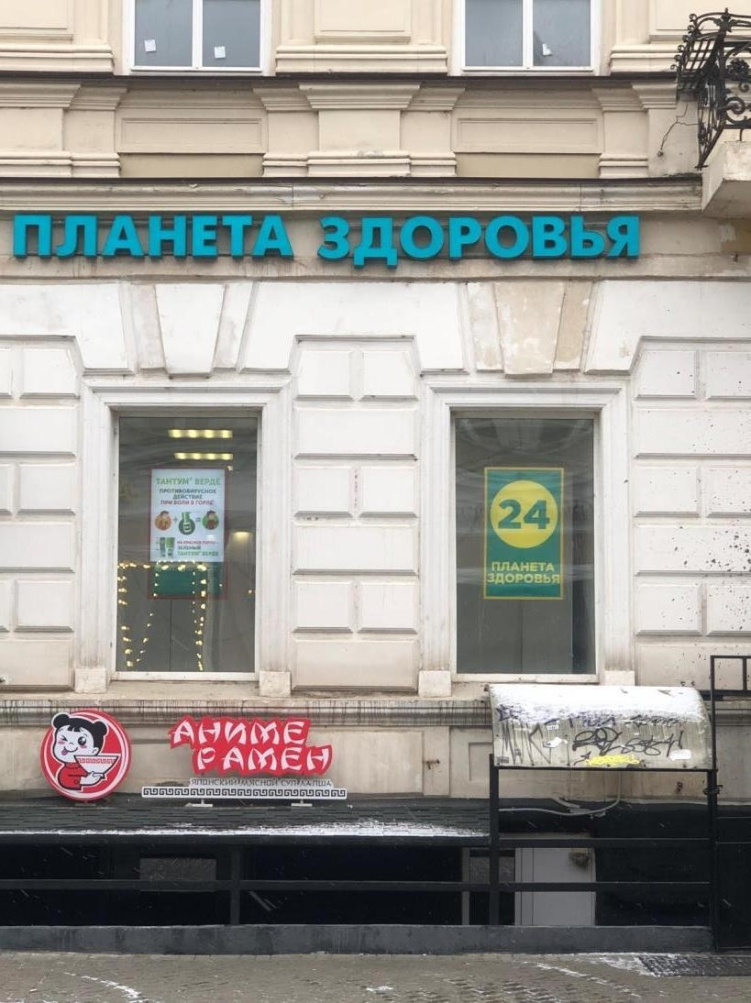  Оконные проемы 1 этажа  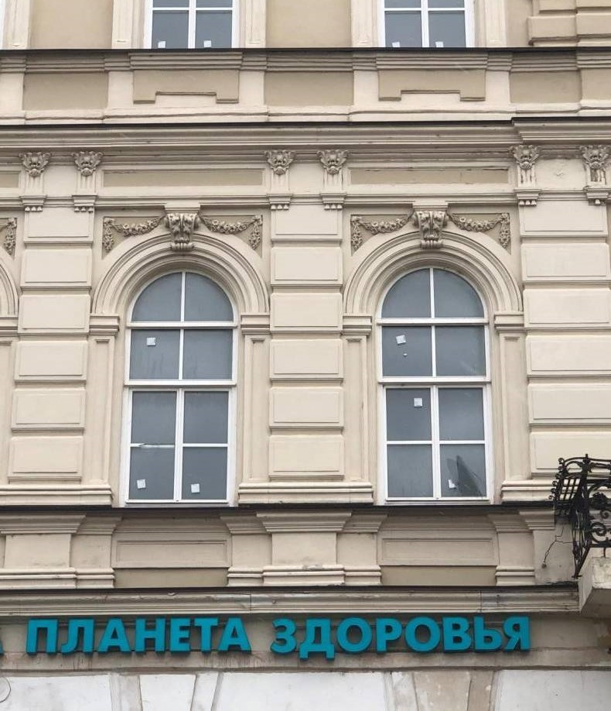  Оконные проемы 2 этажа  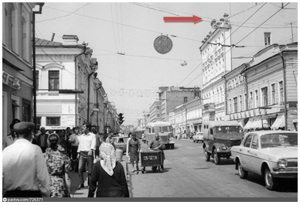  Аттик с 8-ю тумбами и балюстрадой (утрачено)  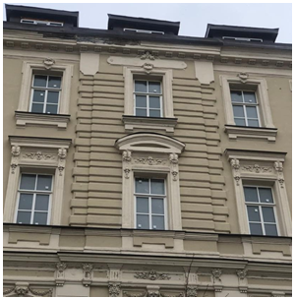  Оконные проемы 3-4 этажей  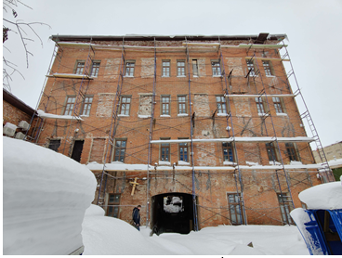  Световые оси заднего фасада  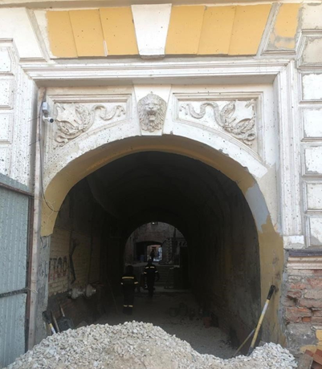  Проездная арка  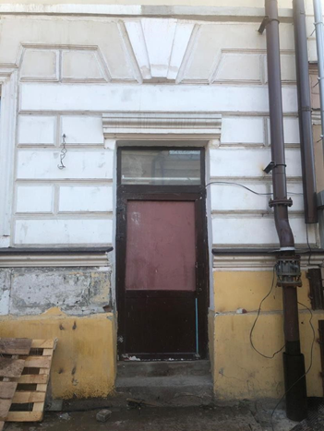  Входной проем с ул. Баумана
6. | Столярные заполнения оконных и дверных проёмов. Историческая расстекловка оконных заполнений (подлинные заполнения утрачены).  -бранмауэрные стены.  Интрьеры:  Исторические потолочные лепные тяги, профилировнанные лепные наличники оконных проёмов, напольная плитка (подлинные элементы интерьеров утрачены). | 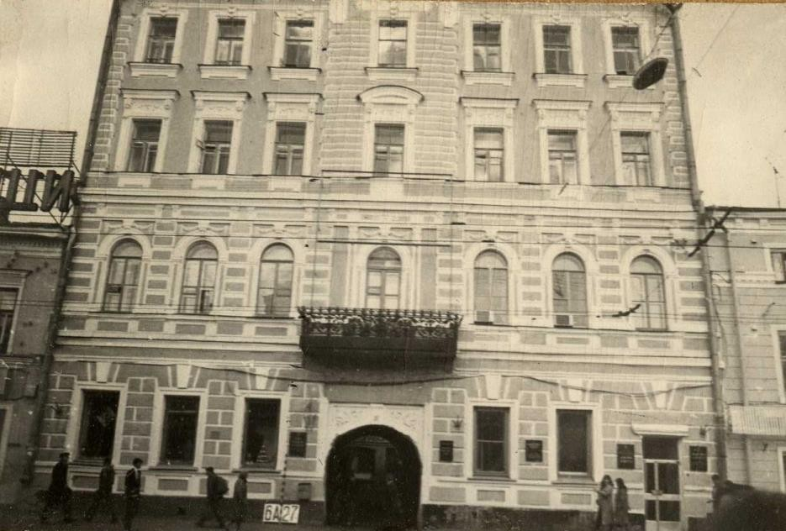  Главный фасад. Фото 1980-х гг. (Подлинные столярные заполнения утрачены)  